Jegyzőkönyv

Adatbázis rendszerek

Féléves feladat

Gépjármű gyár logisztikai adatbázisa

Készítette: Szelényi Szabolcs

Neptunkód: TYNYS9

Gyak: Szerda 14:00-16:00

Óraadó tanár: Dr. Bednarik László

**A feladat összefoglalása:**

Ebben a feladatban egy gépjármű gyár adatbázisát dolgoztam ki. Nyilvántartást vezethetünk, hogy hol, milyen és mennyi gépjármű, alkatrész illetve abroncs van jelen. Ha bárhol hiány keletkezik, bármiből azonnal tudnak maguknak rendelni az adott ügyfelek. Továbbá jelezhetjük, ha bármelyik autónál problémát észlelünk, legyen az gyári hiba vagy a használatból adódó hiba. Ez egy fiktív autógyár, a feladatban megadott szalonok és szervizek elérhetősége vagy az alkatrészek, abroncsok bármilyen jelölése nem léteznek. Bármilyen egyezés a valósággal a véletlen műve.

**Az ER modell:**

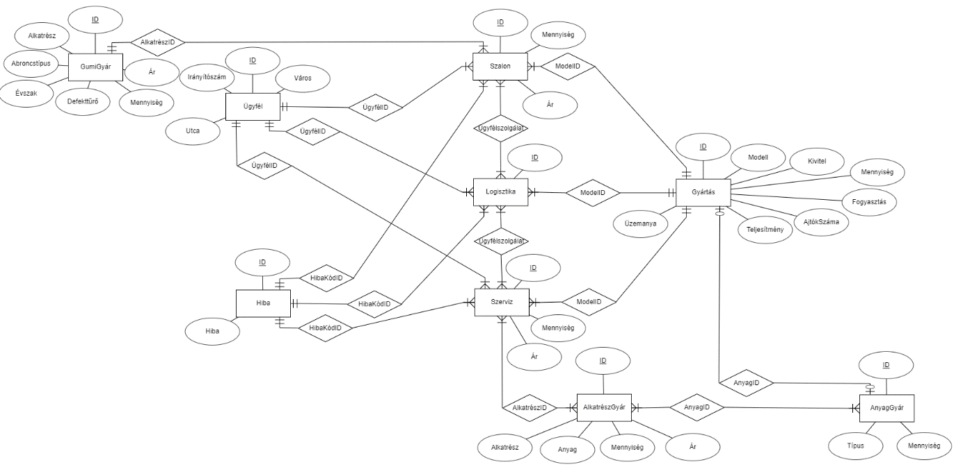

**AZ ER modell leírása:**

A ’Gyártás’ egyed ’ID’ tulajdonsága az elsődleges kulcs. A ModellID egy egyedi azonosító, ami alapján azonosítják az autókat. Modell, Kivitel, Mennyiség, Fogyasztás, AjtókSzáma, Teljesítmény, Üzemanyag a gépjármű további tulajdonságait taglalja.

A ’Hiba’ egyed ’ID’ tulajdonsága az elsődleges kulcs. A HibaKódID egy egyedi azonosító, ami alapján hivatkozhatunk a hibára. A Hiba a HibaKódID szöveges leírása.

A ’Ügyfél’ egyed ’ID’ tulajdonsága az elsődleges kulcs. Az ÜgyfélID egy egyedi azonosító, ami alapján lehet azonosítani a telephelyeket, illetve azt hogy szalon vagy szerviz. Az Irányítószám, Város, Utca a pontos azonosítást és elérhetőséget segítik.

A ’Anyaggyár’ egyed ’ID’ tulajdonsága az elsődleges kulcs. Az AnyagID egy egyedi azonosító, ami alapján lehet azonosítani, hogy mi milyen anyag. A Típus az AnyagID szöveges leírása. A Mennyiség a raktáron lévő mennyiségre utal (tonnában).

A ’Logisztika’ egyed ’ID’ tulajdonsága az elsődleges kulcs. Az ÜgyfélID, a ModellID és a HibaKódID mind idegen kulcsok. Ide érkeznek a szalonokból és a szervizekből a panaszok az egyes modellekre.

A ’AlkatrészGyár’ egyed ’ID’ tulajdonsága az elsődleges kulcs. Az AlkatrészID egy egyedi azonosító, ami alapján hivatkozhatunk az alkatrészre. Az Alkatrész az AlkatrészID szöveges leírása. Az AnyagID idegen kulcs, ami megmutatja milyen anyagból készült az alkatrész. A Mennyiség jelzi, mennyi van raktáron az adott alkatrészből. Az ár megadja, mennyibe kerül az alkatrész gyártási költsége.

A ’GumiGyár’ egyed ’ID’ tulajdonsága az elsődleges kulcs. Az AlkatrészID egy egyedi azonosító, ami alapján hivatkozhatunk az alkatrészre. Az Alkatrész az AlkatrészID szöveges leírása. Abroncstípus megadja, hogy milyen használatra tervezték a gumit. Az Évszak alapján tudjuk, mikor használhatjuk a gumit. Defekttűrő tulajdonság jelzi mennyire strapabíró az adott abroncs. A Mennyiség jelzi, mennyi van raktáron az adott alkatrészből. Az ár megadja, mennyibe kerül az alkatrész gyártási költsége.

A ’Szalon’ egyed ’ID’ tulajdonsága az elsődleges kulcs. Az ÜgyfélID, a ModellID és a HibaKódID mind idegen kulcsok. Ezek alapján lehet lejelenteni a hibát (ha van). Az AlkatrészID szintén idegen kulcs. Megadja mivel volt a probléma. Az Ár a gépjármű árat tartalmazza.

A ’Szerviz’ egyed ’ID’ tulajdonsága az elsődleges kulcs. Az ÜgyfélID, a ModellID és a HibaKódID mind idegen kulcsok. Ezek alapján lehet lejelenteni a hibát (ha van). Az AlkatrészID szintén idegen kulcs. Megadja mivel volt a probléma. Az Ár a cserealkatrész árat és szerelési költségeit tartalmazza.

**A relációs séma:**

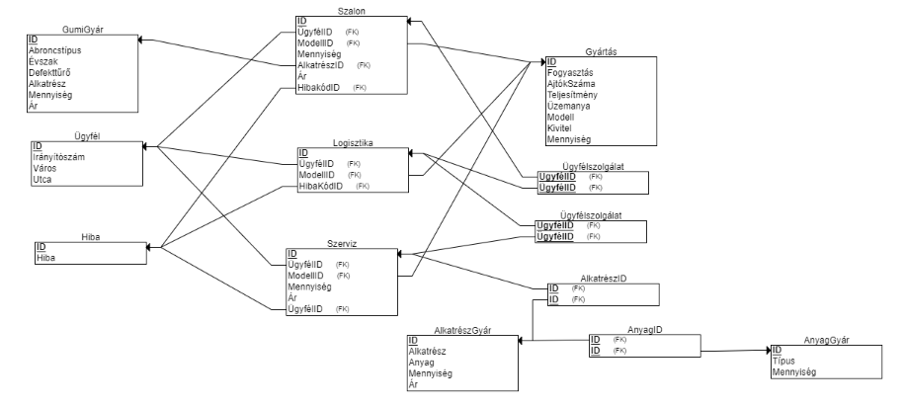

Gyártás[ID, ModellID, Modell, Kivitel, Mennyiség, Fogyasztás, AjtókSzáma, Teljesítmény, Üzemanyag]

Hiba[ID, HibaKódID, Hiba]

Ügyfél[ID, ÜgyfélID, Irányítószám, Város, Utca]

AnyagGyár[ID, AnyagID, Típus, Mennyiség]

Logisztika[ID, ÜgyfélID, ModellID, HibaKódID]

AlkatrészGyár[ID, AlkatrészID, Alkatrész, AnyagID, Mennyiség, Ár]

GumiGyár[ID, AlkatrészID, Alkatrész, Abroncstípus, Évszak, Defekttűrő, Mennyiség, Ár]

Szalon[ID, ÜgyfélID, ModellID, Mennyiség, AlkatrészID, Ár, HibaKódID]

Szerviz[ID, ÜgyfélID, ModellID, AlkatrészID, Mennyiség, Ár, HibaKódID]

**A relációs modell:**

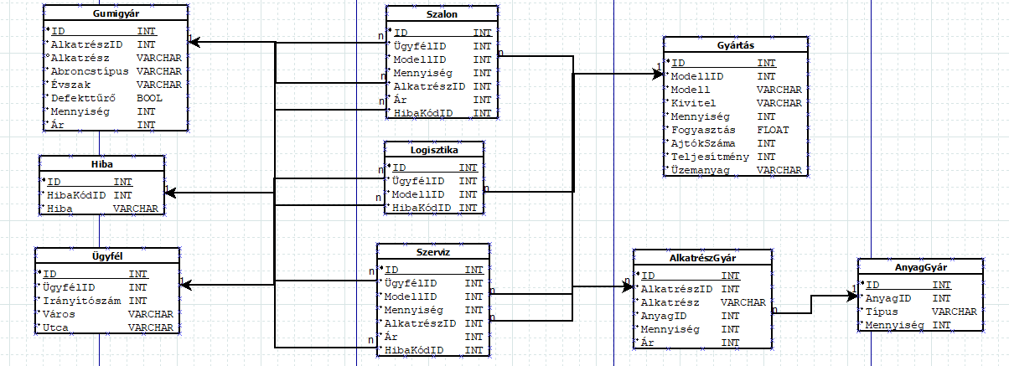

**Táblák létrehozása:**

CREATE TABLE Gyártás(ID INT NOT NULL, ModellID INT NOT NULL, Modell VARCHAR(255) NOT NULL, Kivitel VARCHAR(255) NOT NULL, Mennyiség INT NOT NULL, Fogyasztás FLOAT NOT NULL, AjtókSzáma INT NOT NULL, Teljesítmény INT NOT NULL, Üzemanya VARCHAR(255) NOT NULL, PRIMARY KEY (ID), UNIQUE (ModellID));

CREATE TABLE Hiba(ID INT NOT NULL, HibaKódID INT NOT NULL, Hiba VARCHAR(255) NOT NULL, PRIMARY KEY (ID), UNIQUE (HibaKódID));

CREATE TABLE Ügyfél(ID INT NOT NULL, ÜgyfélID INT NOT NULL, Irányítószám INT NOT NULL, Város VARCHAR(255) NOT NULL, Utca VARCHAR(255) NOT NULL, PRIMARY KEY (ID), UNIQUE (ÜgyfélID));

CREATE TABLE AnyagGyár(ID INT NOT NULL, AnyagID INT NOT NULL, Típus VARCHAR(255) NOT NULL, Mennyiség INT NOT NULL, PRIMARY KEY (ID), UNIQUE (AnyagID));

CREATE TABLE Logisztika(ID INT NOT NULL, ÜgyfélID INT NOT NULL, ModellID INT NOT NULL, HibaKódID INT NOT NULL, PRIMARY KEY (ID), FOREIGN KEY (HibaKódID) REFERENCES Hiba(HibaKódID), FOREIGN KEY (ModellID) REFERENCES Gyártás(ModellID), FOREIGN KEY (ÜgyfélID) REFERENCES Ügyfél(ÜgyfélID));

CREATE TABLE AlkatrészGyár(ID INT NOT NULL, AlkatrészID INT NOT NULL, Alkatrész VARCHAR(255) NOT NULL, AnyagID INT NOT NULL, Mennyiség INT NOT NULL, Ár INT NOT NULL, PRIMARY KEY (ID), UNIQUE (AlkatrészID), FOREIGN KEY (AnyagID) REFERENCES AnyagGyár(AnyagID));

CREATE TABLE GumiGyár(ID INT NOT NULL, AlkatrészID INT NOT NULL, Alkatrész VARCHAR(255) NOT NULL, Abroncstípus VARCHAR(255) NOT NULL, Évszak VARCHAR(255) NOT NULL, Defekttűrő BIT NOT NULL, Mennyiség INT NOT NULL, Ár INT NOT NULL, PRIMARY KEY (ID), UNIQUE (AlkatrészID));

CREATE TABLE Szalon(ID INT NOT NULL, ÜgyfélID INT NOT NULL, ModellID INT NOT NULL, Mennyiség INT NOT NULL, AlkatrészID INT NOT NULL, Ár INT NOT NULL, HibaKódID INT NOT NULL, PRIMARY KEY (ID), FOREIGN KEY (HibaKódID) REFERENCES Hiba(HibaKódID), FOREIGN KEY (ModellID) REFERENCES Gyártás(ModellID), FOREIGN KEY (AlkatrészID) REFERENCES GumiGyár(AlkatrészID), FOREIGN KEY (ÜgyfélID) REFERENCES Ügyfél(ÜgyfélID));

CREATE TABLE Szerviz(ID INT NOT NULL, ÜgyfélID INT NOT NULL, ModellID INT NOT NULL, AlkatrészID INT NOT NULL, Mennyiség INT NOT NULL, Ár INT NOT NULL, HibaKódID INT NOT NULL, PRIMARY KEY (ID), FOREIGN KEY (AlkatrészID) REFERENCES AlkatrészGyár(AlkatrészID), FOREIGN KEY (HibaKódID) REFERENCES Hiba(HibaKódID), FOREIGN KEY (ModellID) REFERENCES Gyártás(ModellID), FOREIGN KEY (ÜgyfélID) REFERENCES Ügyfél(ÜgyfélID));

**Táblák feltöltése:**

INSERT INTO hiba(ID, HibaKódID, Hiba)VALUES

(1, 110111, 'Nincs hiba'),

(2, 110112, 'Olajfolyás'),

(3, 110113, 'Futúmű hiba'),

(4, 110114, 'Elektronikai hiba'),

(5, 110115, 'Gyulladás');

INSERT INTO gyártás(ID, ModellID, Modell, Kivitel, Mennyiség, Fogyasztás, AjtókSzáma, Teljesítmény, Üzemanya)VALUES

(1, 100010, 'Cruiser', 'Szedán', 13000, 4.6, 5, 150, 'Benzin'),

(2, 100020, 'Family', 'Egyterű', 17000, 4.1, 7, 200, 'Dízel'),

(3, 100030, 'Wagon', 'Kombi', 20000, 5.1, 5, 150, 'Dízel'),

(4, 100040, 'Sport', 'Coupe', 7000, 8.6, 3, 450, 'Benzin'),

(5, 100050, 'Heavy', 'Pickup', 14000, 14.0, 5, 350, 'Dízel'),

(6, 100060, 'Hyper', 'Sport', 100, 0.0, 2, 700, 'Elektromos');

INSERT INTO anyaggyár(ID, AnyagID, Típus, Mennyiség)VALUES

(1, 500001, 'Fém', 6000),

(2, 500002, 'Műanyag', 12000),

(3, 500003, 'Gumi', 20000),

(4, 500004, 'Szövet', 30000);

INSERT INTO ügyfél(ID, ÜgyfélID, Irányítószám, Város, Utca)VALUES

(1, 111111, 1139, 'Budapest', 'Váci út 70'),

(2, 111112, 3500, 'Miskolc', 'Vár u. 30'),

(3, 111113, 4032, 'Debrecen', 'Jerikó utca 23'),

(4, 111121, 1139, 'Budapest', 'Pap Károly u. 23'),

(5, 111122, 3527, 'Miskolc', 'Teréz utca 5'),

(6, 111123, 4032, 'Debrecen', 'Pallagi út 12');

INSERT INTO logisztika(ID, ÜgyfélID, ModellID, HibaKódID)VALUES

(1, 111111, 100010, 110111),

(2, 111113, 100020, 110112),

(3, 111123, 100010, 110113),

(4, 111122, 100010, 110114),

(5, 111122, 100060, 110112),

(6, 111123, 100050, 110111),

(7, 111121, 100030, 110115),

(8, 111121, 100030, 110111),

(9, 111123, 100020, 110114),

(10, 111123, 100040, 110115);

INSERT INTO gumigyár(ID, AlkatrészID, Alkatrész, Abroncstípus, Évszak, Defekttűrő, Mennyiség, Ár)VALUES

(1, 300001,'SUM-TIRE-REG','Utcai','Nyári',0,40000,20000),

(2, 300002,'SUM-TIRE-SPORT','Sport','Nyári',0,20000,50000),

(3, 300003,'SUM-TIRE-OFF','Terep','Nyári',1,10000,35000),

(4, 300004,'WIN-TIRE-REG','Utcai','Téli',0,60000,20000),

(5, 300005,'WIN-TIRE-SPORT','Sport','Téli',0,10000,50000),

(6, 300006,'WIN-TIRE-OFF','Terep','Téli',1,90000,35000),

(7, 300007,'4S-TIRE-REG','Utcai','Négyévszak',0,1000,30000),

(8, 300008,'4S-TIRE-SPORT','Sport','Négyévszak',0,500,65000),

(9, 300009,'4S-TIRE-OFF','Terep','Négyévszak',1,80000,40000);

INSERT INTO alkatrészgyár(ID, AlkatrészID, Alkatrész, AnyagID, Mennyiség, Ár)VALUES

(1, 400001,'Ablaktörlőlapát', 500001, 50000, 12000),

(2, 400002, 'Motorháztető', 500001, 25000, 50000),

(3, 400003, 'Motorblokk', 500001, 20000, 70000),

(4, 400004, 'Műszerfal', 500002, 50000, 40000),

(5, 400005, 'Beltér burkolati dísz(szett)', 500002, 200000, 30000),

(6, 400006, 'Tetőcsomagtartó', 500002, 10000, 12000),

(7, 400007, 'Futómű szilent (szett)', 500003, 600000, 40000),

(8, 400008, 'Hűtőfolyadék/Olaj csövezés (szett)', 500003, 300000, 60000),

(9, 400009, 'Üléshuzat', 500004, 100000, 10000);

INSERT INTO szalon(ID, ÜgyfélID, ModellID, Mennyiség, AlkatrészID, Ár, HibaKódID)VALUES

(1, 111111, 100020, 7, 300001, 1500000, 110111),

(2, 111111, 100040, 3, 300002, 10000000, 110111),

(3, 111111, 100060, 1, 300008, 25000000, 110111),

(4, 111112, 100010, 3, 300007, 2500000, 110111),

(5, 111112, 100030, 6, 300007, 2000000, 110111),

(6, 111112, 100050, 2, 300003, 5000000, 110111),

(7, 111113, 100020, 2, 300007, 1500000, 110111),

(8, 111113, 100030, 4, 300002, 2000000, 110111),

(9, 111113, 100050, 7, 300009, 5000000, 110111);

INSERT INTO szerviz(ID, ÜgyfélID, ModellID, AlkatrészID, Mennyiség, Ár, HibaKódID)VALUES

(1, 111121, 100040, 400001, 4, 110000, 110111),

(2, 111121, 100050, 400007, 1, 140000, 110113),

(3, 111121, 100060, 400002, 1, 200000, 110115),

(4, 111122, 100010, 400001, 2, 20000, 110111),

(5, 111122, 100020, 400008, 1, 80000, 110112),

(6, 111122, 100030, 400004, 1, 50000, 110114),

(7, 111123, 100030, 400003, 1, 170000, 110115),

(8, 111123, 100040, 400004, 1, 60000, 110114),

(9, 111123, 100050, 400001, 1, 170000, 110111);

**Lekérdezések:**

1. Listázza ki az abroncsok típusait.

SELECT `Abroncstípus` FROM `gumigyár` GROUP BY `Abroncstípus`;

γ abroncstípus, gumigyár

2. Melyik modellnek van a legnagyobb teljesítménye?

SELECT `Modell`, `Teljesítmény` FROM `gyártás` WHERE `Teljesítmény` = (SELECT MAX(`Teljesítmény`) FROM `gyártás`);

π modell, teljesítmény

σ teljesítmén = π MAX (teljesítmény)

γ MAX (teljesítmény) gyártás

3. Listázza ki a raktáron lévő alkatrészek össz értéke ABC sorrendben.

SELECT `Alkatrész`, (`Mennyiség` * `Ár`) AS Összesítés FROM `alkatrészgyár` ORDER BY `Alkatrész` ASC;

τ alkatrész

π alkatrész, mennyiség * ár → összesítés alkatrészgyár

4. Milyen a legnépszerűbb modell kivitele?

SELECT `Modell`,`Kivitel` FROM `gyártás` WHERE `Mennyiség` = (SELECT MAX(`Mennyiség`) FROM `gyártás`);

π modell, kivitel

σ mennyiség = π MAX (mennyiség)

γ MAX (mennyiség) gyártás

5. Listázza ki az átlagártól olcsóbb abroncsokat.

SELECT `Alkatrész`, `Ár` FROM `gumigyár` WHERE `Ár` < (SELECT AVG(`Ár`) FROM `gumigyár`);

π alkatrész, ár

σ ár < π AVG (ár)

γ AVG (ár) gumigyár

6. Listázza ki az autók modelljét és gyakoriságát a szalonokban.

SELECT gyártás.Modell, SUM(szalon.Mennyiség) AS Gyakoriság FROM `szalon` INNER JOIN gyártás ON szalon.ModellID = gyártás.ModellID GROUP BY `Modell` ORDER BY `Gyakoriság` DESC;

τ gyakoriság ↓

π gyártás . modell, SUM (mennyiség) → gyakoriság

γ modell, SUM (mennyiség) (szalon ⋈ szalon . modellid = gyártás . modellid gyártás)

7. Listázza ki melyik modellekre milyen panaszok érkeztek.

SELECT gyártás.Modell AS Modell, hiba.Hiba AS Hiba FROM `logisztika` INNER JOIN gyártás ON logisztika.ModellID = gyártás.ModellID INNER JOIN hiba ON logisztika.HibaKódID = hiba.HibaKódID ORDER BY Modell;

τ modell

π gyártás . modell → modell, hiba . hiba → hiba (logisztika ⋈ logisztika . modellid = gyártás . modellid gyártás ⋈ logisztika . hibakódid = hiba . hibakódid hiba)

8. Melyik szervízben van a legkevesebb kocsi, mennyi és hol?

SELECT `ÜgyfélID`, SUM(`Mennyiség`) AS Mennyi, `Város` FROM `szerviz` WHERE `Mennyiség` = (SELECT MIN(`Mennyiség`) FROM `szerviz` GROUP BY `ÜgyfélID`) GROUP BY `ÜgyfélID`;

π ügyfélid, SUM (mennyiség) → mennyi, város

γ SUM (mennyiség)

σ mennyiség = π MIN (mennyiség)

γ ügyfélid, MIN (mennyiség) szerviz

γ ügyfélid

9. Melyik alkatrészeket nem használták a szervizekben?

SELECT alkatrészgyár.Alkatrész FROM `alkatrészgyár` LEFT JOIN szerviz ON szerviz.AlkatrészID = alkatrészgyár.AlkatrészID WHERE szerviz.AlkatrészID IS NULL;

π alkatrészgyár . alkatrész

σ szerviz . alkatrészid = NULL (alkatrészgyár **⟕** szerviz . alkatrészid = alkatrészgyár . alkatrészid szerviz)

10. Hány olyan autó van a szalonokban amelyeknek fogyasztása magasabb az átlag fogyasztásnál? Mennyivel térnek el az átlagtól?

SELECT gyártás.Modell, SUM(szalon.Mennyiség) AS Mennyi, gyártás.Fogyasztás - (SELECT AVG(gyártás.fogyasztás) FROM gyártás) AS Fogyasztás FROM szalon INNER JOIN gyártás ON gyártás.ModellID = szalon.ModellID WHERE gyártás.Fogyasztás > (SELECT AVG(gyártás.Fogyasztás) FROM `gyártás`) GROUP BY gyártás.Modell;

π gyártás . modell, SUM (mennyiség) → mennyi, gyártás . fogyasztás - π AVG (fogyasztás)

γ AVG (fogyasztás) gyártás

γ modell, SUM (mennyiség)

σ gyártás . fogyasztás > π AVG (fogyasztás)

γ AVG (fogyasztás) gyártás(szalon ⋈ gyártás . modellid = szalon . modellid gyártás)